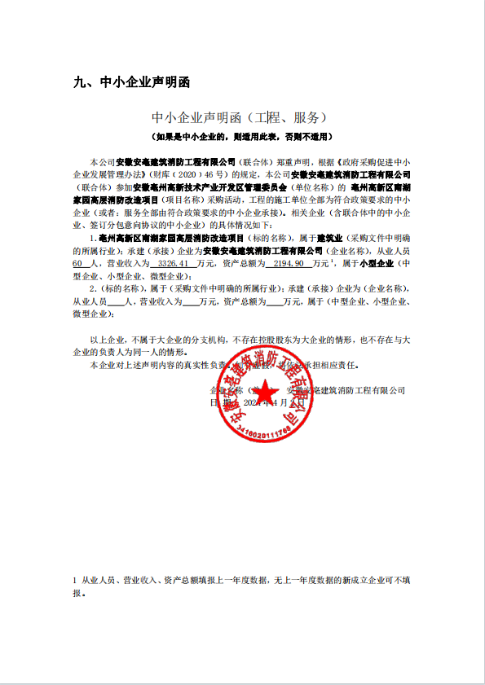

投标人评审得分与排序
投标人名称 | 总得分 | 排序
安徽安亳建筑消防工程有限公司 | 78.99 | 1
安徽宏迈建筑工程有限公司 | 75.56 | 2
安徽金湾科技有限公司 | 74.89 | 3
安徽中泰消防安全工程有限公司 | 71.63 | 4
安徽富恒建筑工程有限公司 | 63.88 | 5
安徽青松消防工程有限公司 | 62.29 | 6
安徽成盟建设工程有限公司 | 51.00 | 7
湖北联齐建设有限公司 | 48.32 | 8
安徽正安智能信息工程有限公司 | 38.01 | 9
亳州路鑫消防工程有限公司 | 28.00 | 10

投标人最终报价与评标价
投标人名称 | 最终报价（元） | 评标价（元）
安徽安亳建筑消防工程有限公司 | 530000.00 | 503500.00
安徽宏迈建筑工程有限公司 | 570000.00 | 541500.00
安徽金湾科技有限公司 | 638888.00 | 606943.60
安徽中泰消防安全工程有限公司 | 826000.00 | 826000.00
安徽富恒建筑工程有限公司 | 580623.88 | 551592.69
安徽青松消防工程有限公司 | 839639.87 | 797657.88

